附件 毕业论文(设计)培训课程报名流程与操作说明

（一）注册信息

1. 登录
路径1：电脑端登录网址https://fxl.sce.scut.edu.cn/zk
路径2：电脑端登陆华南理工大学继续教育学院官网首页→自学考试→自考在线PC端（新平台）
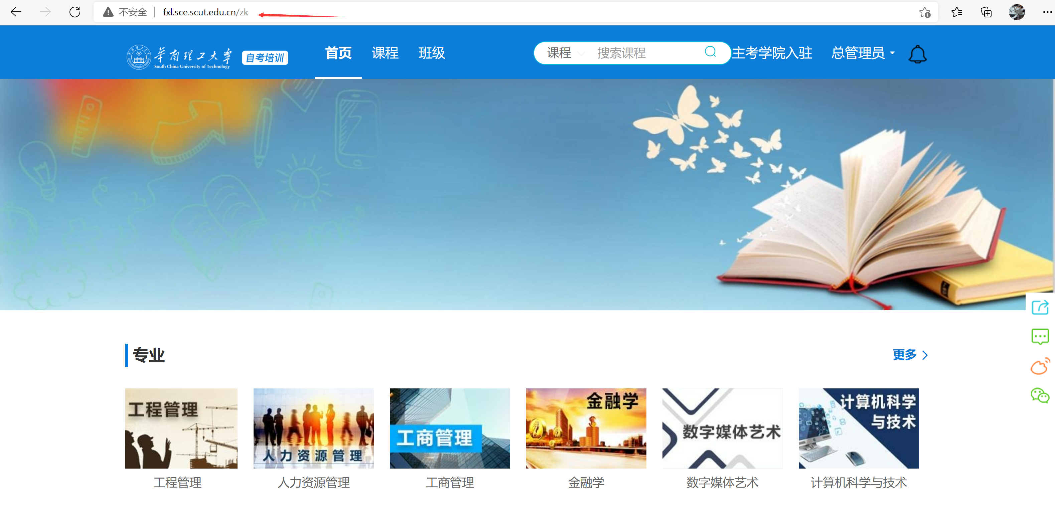

2. 注册
点击注册，按要求填写个人信息完成注册。
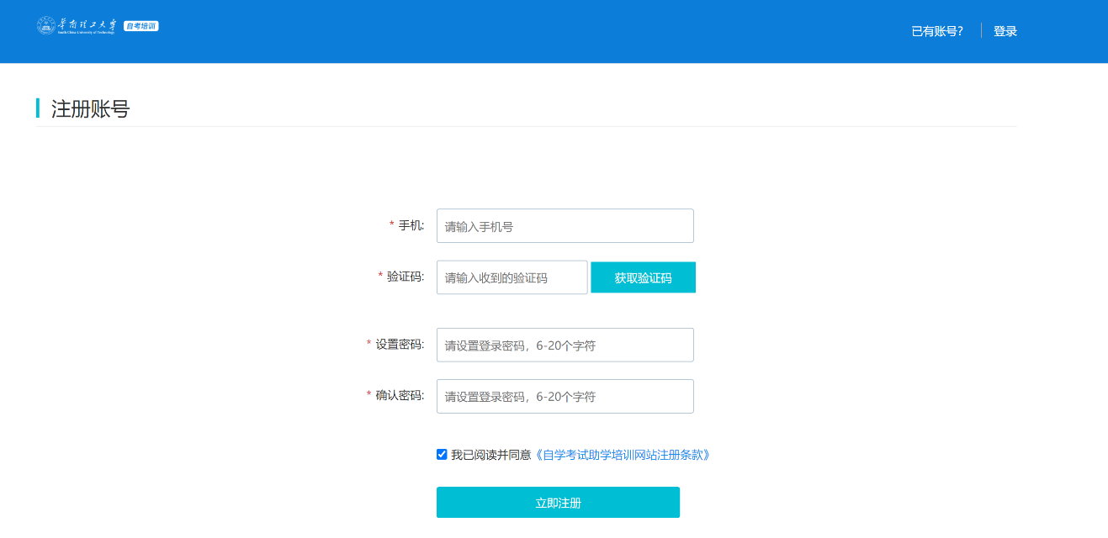
提醒：如忘记密码，可点击“忘记密码”，手机获取验证码后可重设密码。

（二）资料准备
考生需要自行登录广东省自学考试管理系统, 网址：https://www.eeagd.edu.cn/selfec/，下载《广东省高等教育自学考试考生信息简表》（PDF），填写报名信息时需要上传附件。下载路径：登录广东省自学考试管理系统→考生入口→报考→打印信息简表。

（三）培训课程报名流程说明

1、登录
按照注册时填写的手机号与密码登录；

2、报名
- 点击导航条的“课程”，在课程列表里选择需要报名的课程名称，点击进入课程主页进行报名操作：
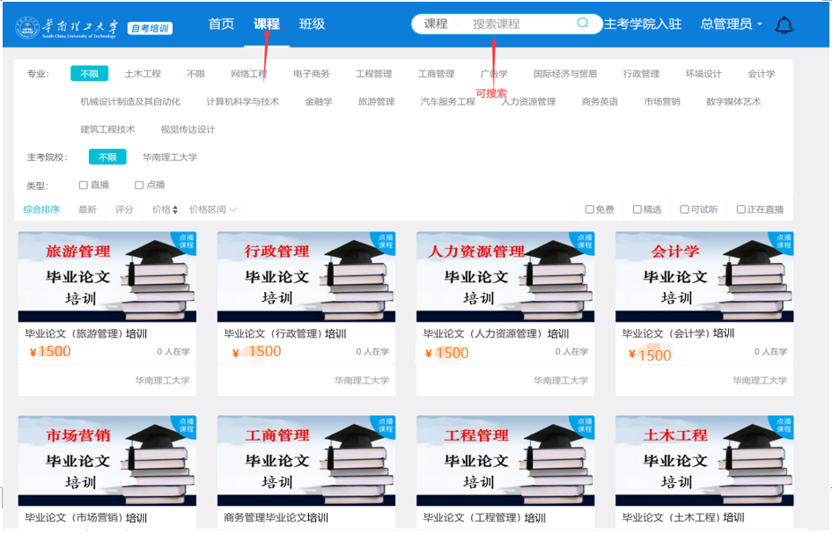
注：可以在搜索框里进行课程名称的搜索。

- 点击课程进入课程主页界面，点击“我要报名”进行课程报名：
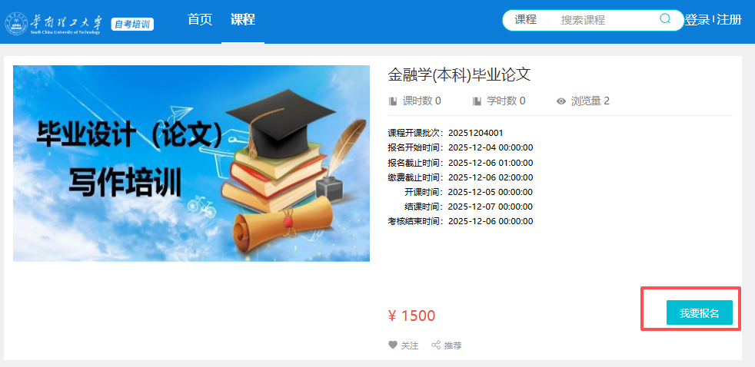

- 确定课程报名订单，并点击“立即报名”：
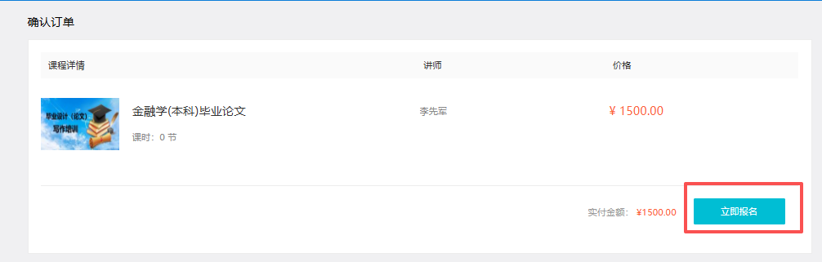
- 按要求填写正确信息并上传自学考试考生个人信息简表PDF文件：
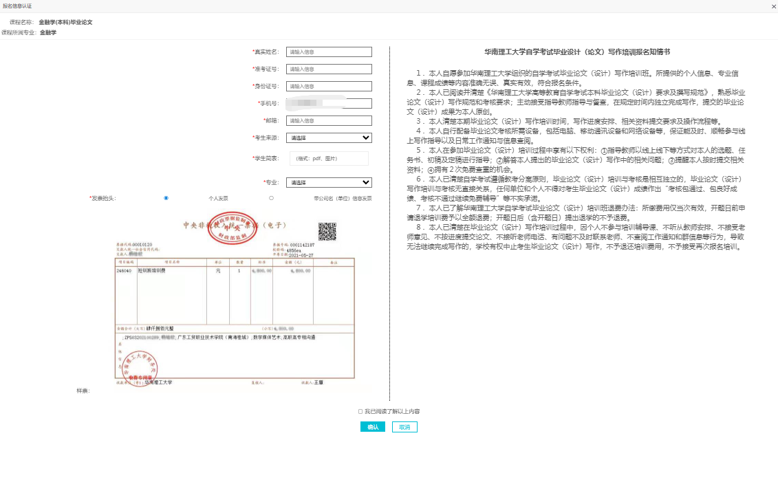
- 提醒报名课程专业与学生所在专业不同提示，如果专业相同则不出现提示，直接提示信息提交成功。
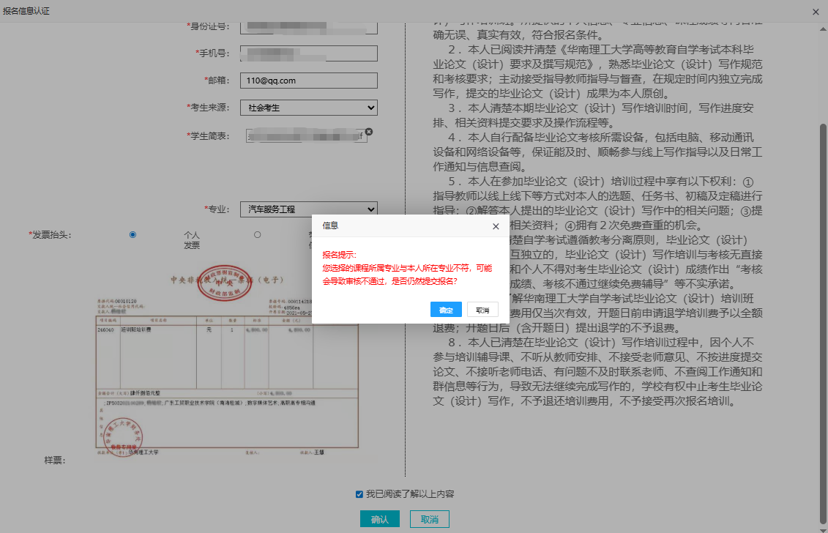
- 填写信息提交后，需要老师进行信息审核：
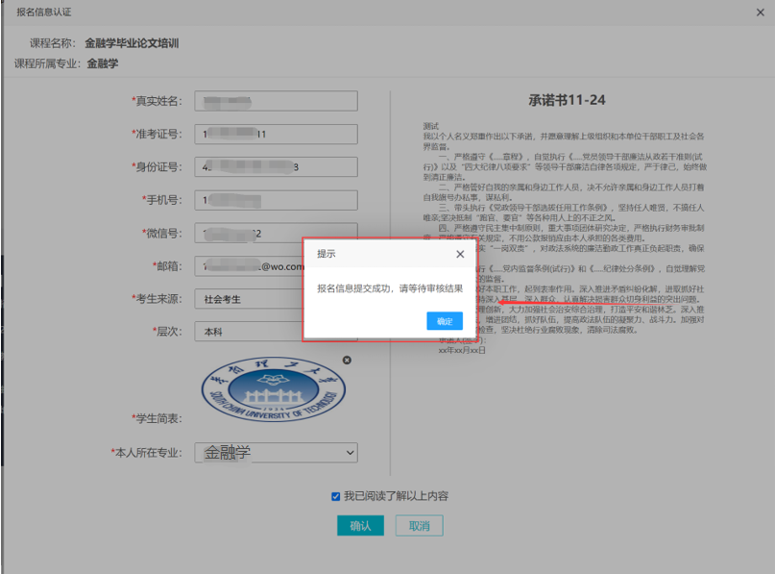
（图：报名提交）
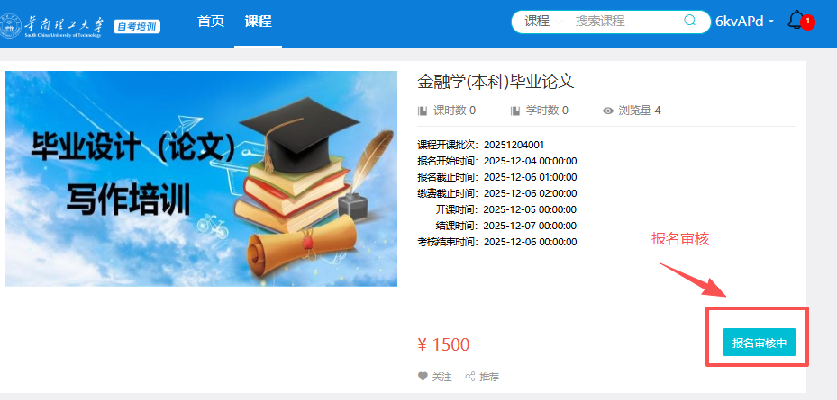
（图：课程主页）
- 审核通过后，系统自动发送缴费提醒消息，点击“点我去课程主页缴费”，可以进行课程主页进行下一步操作：
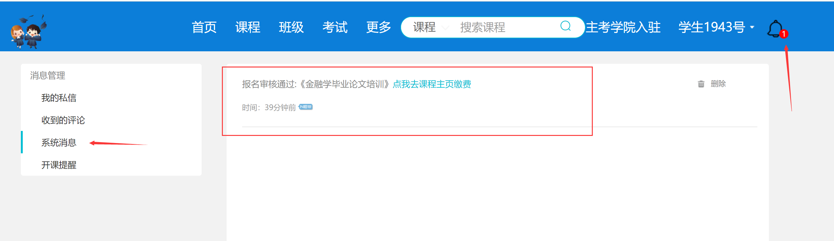
（图：审核通过提醒）

- 考生报名审核通过后，考生进入课程主页，点击“我要付款”：
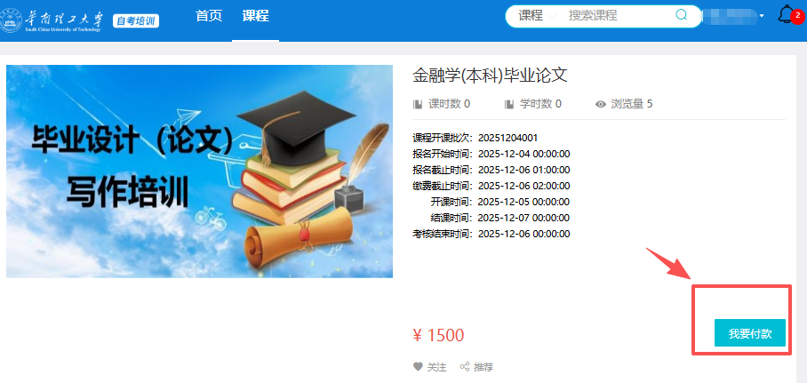
（图：课程主页待缴费）
- 进入订单确定界面，点击“付款”：
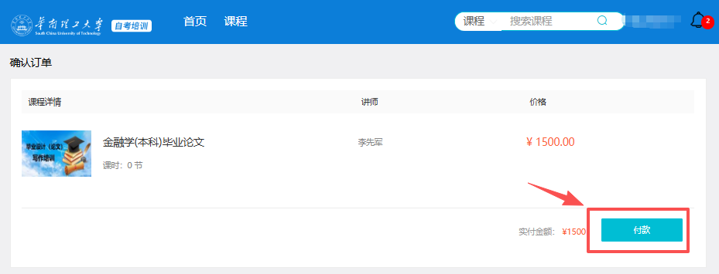
（图：课程订单确定）
- 确定“前往支付”：
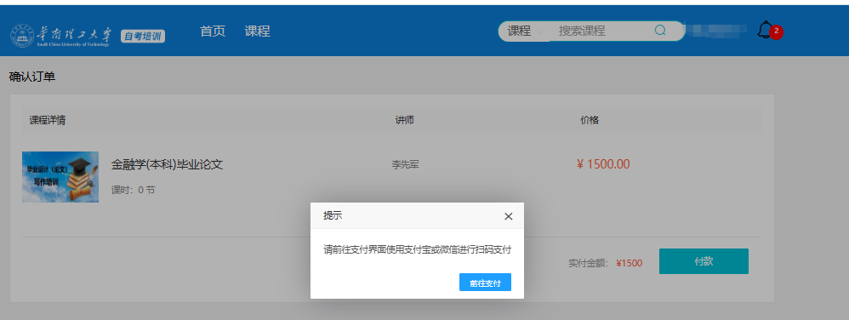
（图：前往支付）

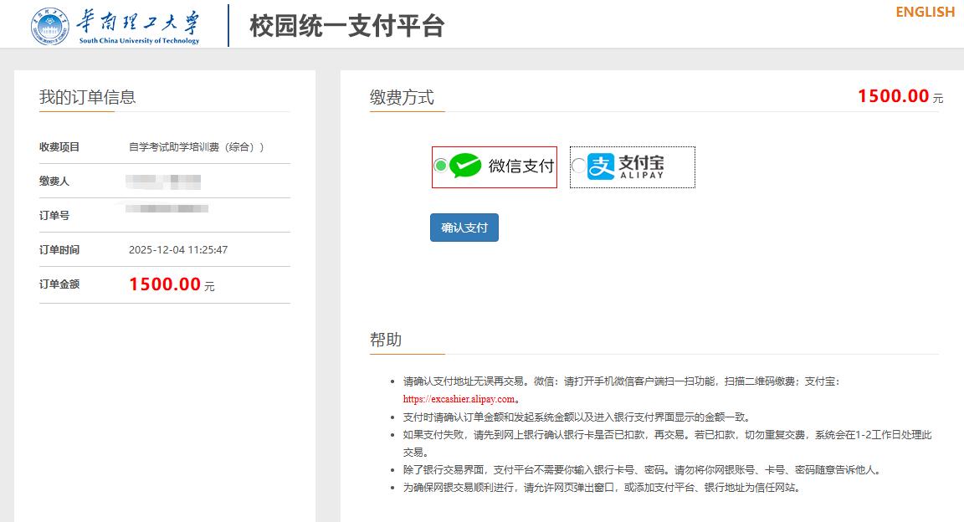

3、审核退回说明
老师在对考生信息进行审核时，发现考生信息有误或者不完整的地方，会将报名申请信息进行退回处理：
- 退回消息提醒：
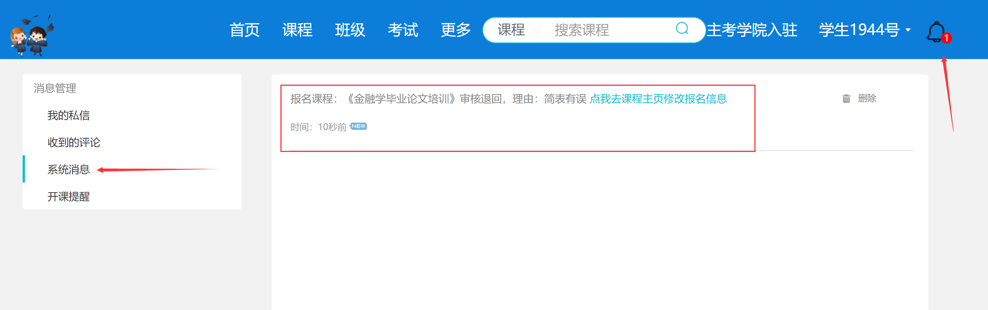
（图：审核退回消息提醒）
- 课程主页显示：
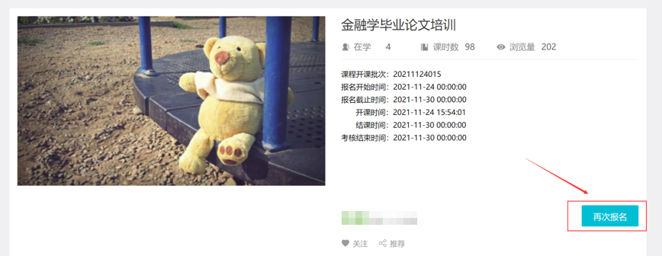
（图：课程主页审核退回）
- 重新填写信息，点击“再次报名”按钮，进入订单确认界面：
（图：课程订单确定界面）
- 完善报名信息，系统默认将报名填写的信息带出来，考生需要对报名信息有误的地方进行修改，重新提交申请后，等待老师审核结果：
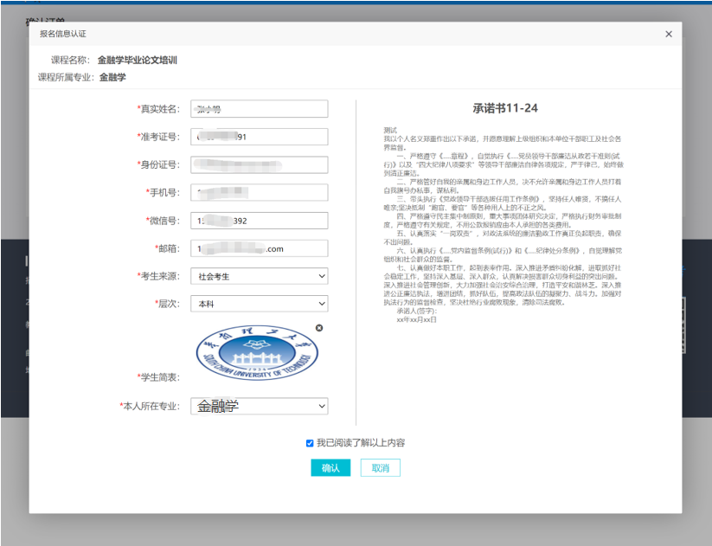
（图：报名资料重新提交界面）
- 审核通过后流程请参照登录与报考流程。

4、审核不通过说明
老师在对考生信息进行审核时，发现考生信息存在乱报、信息不真实等不符合报名情况，将会对考生报名申请不予通过：
注：报名审核不通过的学生将不能再次报考审核不通过的课程，请考生确保信息的准确及真实。
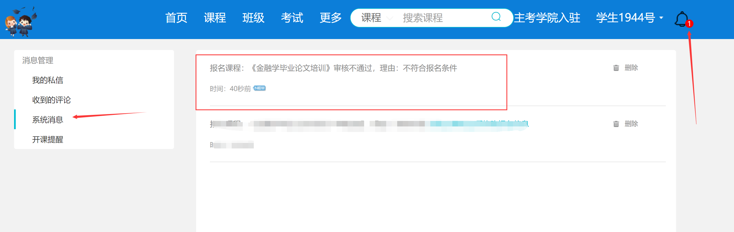（图：审核不通过消息提醒）

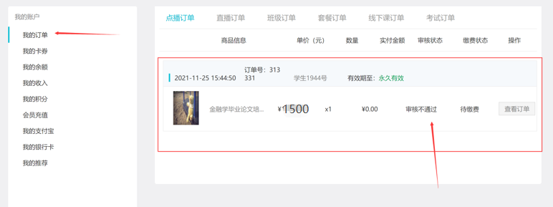
（图：审核不通过订单界面）
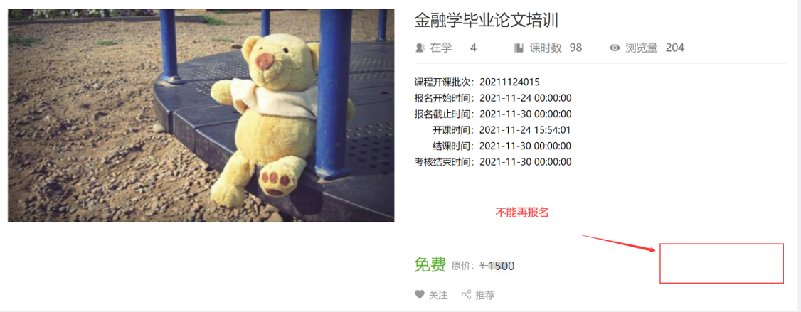
（图：审核不通过课程主页）

5、报考结果查询
- 支付成功后，系统自动发送报名成功消息：
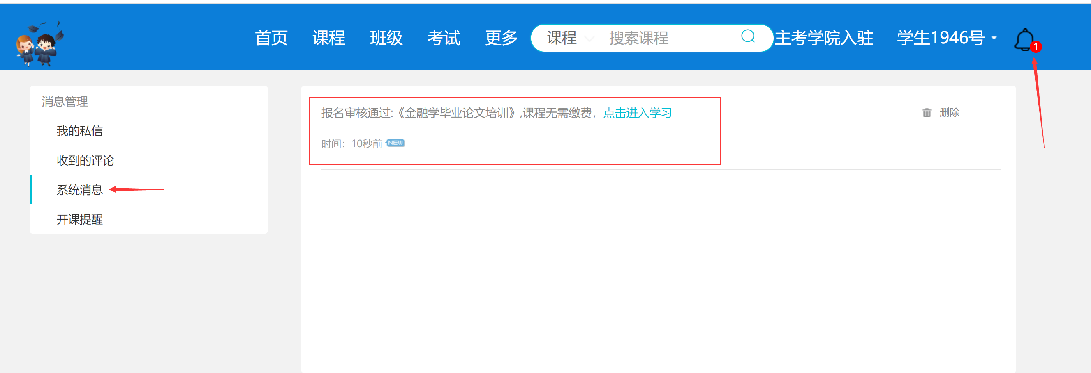
- 在个人用户名“我的账号”，查看课程购买情况（支付后会存在1分钟以内延迟，请勿重复支付）。
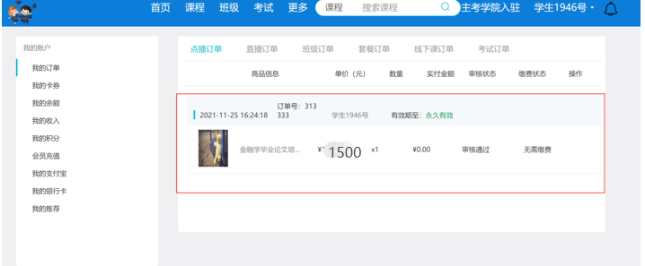
- 在 “课程主页”点课程名称，可以查看当前报名审核状态。
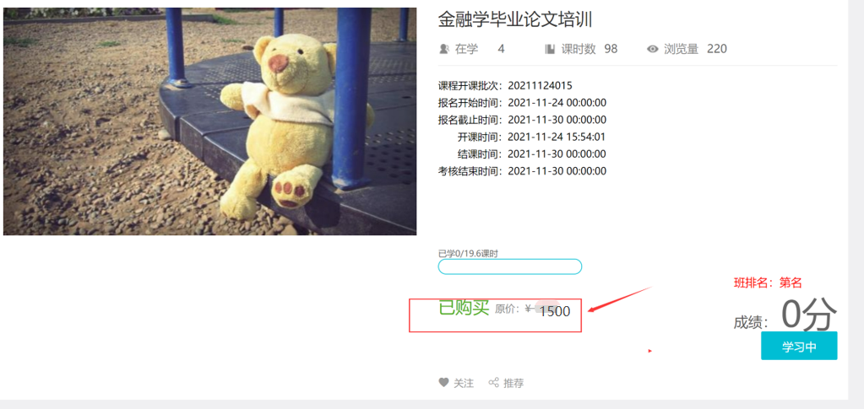
注：考生填写报名信息时，请确保报名信息真实、有效。如因信息缺失、不真实等情况导致审核不通过，后果由考生自行承担。报名审核不通过的考生将不能再次报名审核不通过的课程！！！

